C:\Users\KIDDY\Desktop\git-branch.png

Untuk melihat cabang apa saja yang ada di repository kita.

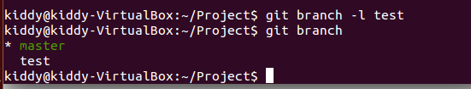

Untuk membuat cabang baru di github.

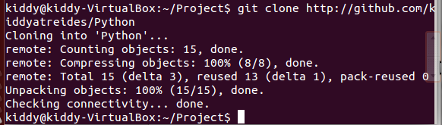

Untuk mengclone folder dari repository.

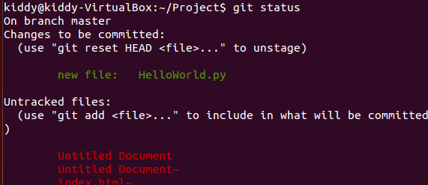

Untuk mengecek file apa yang sedang kita add dan file apa yang ada di directory computer kita dan belum di add.

C:\Users\KIDDY\Desktop\git-version.png

Untuk mengecek versi dari github kita.